湖南省长沙市雅礼中学、河南省实验中学2018届高三联考
语文试卷
本试题卷共10页，22题。全卷满分150分。考试用时150分钟。
★祝考试顺利★
注意事项：
1．答题前，先将自己的姓名、准考证号填写在试卷和答题卡上，并将准考证号条形码粘贴在答题卡上的指定位置。
2．选择题的作答：每小题选出答案后，用2B铅笔把答题卡上对应题目的答案标号涂黑。写在试卷、草稿纸和答题卡上的非答题区域均无效。
3．非选择题的作答：用黑色签字笔直接答在答题卡上对应的答题区域内。写在试卷、草稿纸和答题卡上的非答题区域均无效。
4．考试结束后，请将本试卷和答题卡一并上交。
一、现代文阅读（35分）
（一）论述类文本阅读（本题共3小题，9分）
血缘关系因天生存在而具有超强的稳定性，使得亲情成为人一生中最重要的情感。血缘关系与亲情关系叠加，使亲子间既相互给予又相互接纳，共同型塑着代际伦理。社会转型越剧烈，人们就越会珍视血缘亲情，藉以增强日常生活的稳固性，但亲子间的相予与相纳随着社会转型又极易发生断裂，继而出现代际纠纷。
就代际关系的内部机理来说，西方奉行接力模式：甲代抚育乙代，乙代抚育丙代，且乙代对甲代无赡养义务，丙代对乙代亦无赡养义务，呈现出代间接力景象。中国奉行反馈模式：甲代抚育乙代，乙代赡养甲代；乙代抚育丙代，丙代赡养乙代，呈现出下代对上代的反馈景象。反馈模式是基于孝道理念。赡养父母在中国语境中就是孝敬父母。
反馈模式及孝道理念传承之时，西方的家庭伦理观念以强劲的势头汇入中国。当代中国人可以借助于法律及其内在的权利话语来应对家庭伦理的观念来自西方，尤其是其中的权利话语更是西方的舶来品。有学者指出，西方人常以意志自由与自我选择为理论依据来论证子女对父母不具赡养义务。任何一种行为若要被认为在道德上是应该做的，那就必须建立在行为主体对此行为自愿的基础上。
西方的接力模式固然深刻影响着当代中国的家庭伦理，现代的政治意识形态固然曾对儒学展开批判，但社会转型并没有促使反馈模式及其内在的孝道理念随之发生转型，而随之发生转型的当是情感表达的制度。反馈模式体现着亲子关系双向的情感表达。父权制度仅仅只是情感表达于反馈模式上的一种表现。它被打破后，亲子代际法律地位平等的制度得以确立。无论制度为何，人类情感的表达其实都趋于自然主义，即服从自己的内心感受并且于行为上不加任何修饰顺其自然地表现出来。
代际平等制度的确立使得当代民众更趋向于自然而然地表达自己的亲情。如果说现代的情感表达自然主义旨在打破传统的父权制度及其伦理规范，而伦理规范越少必然会使得人的本能以及本性受到的规制越来越疏松，继而出现代际关系越来越不可靠的情形。
代际平等制度也体现着现代法律的基本理念。既然情感表达趋于宽松使得仅凭伦理制度来维持代际关系越来越不可靠，便需要比伦理制度更加具有规范性的法律制度来维持代际关系。当代的涉孝纠纷（涉及子女是否孝敬父母之类的代际纠纷）进入司法领域，非但不意味着代际平等制度受到了挑战，反而彰显着父母与子女要以平等的身份借助法律展开对话。现代法律可以从外在行为的角度作用于代际关系并不可靠的问题，但无法从内在情感的角度起作用，希望法律做出更为乐观的规定。
（节选自伊涛《家庭伦理的儒学内涵与权利的备选位置》，有删改）
1．下列关于原文内容的理解和分析，正确的一项是（3分） ( )
A．作者认为西方人常以意志白由与自我选择为理论依据来论证子女对父母不具赡养义务。
B．西方接力模式深刻影响着中国的家庭伦理，并促使反馈模式及其内在的孝道理念转型。
C.代际平等制度的确立已使得中国当代民众在表达自己的亲情时变得不受约束、自然而然。
D．当代的涉孝纠纷进入司法领域，彰显着父母与子女要以平等的身份借助法律展开对话。
2．下列对原文论证的相关分析，不正确的一项是（3分） ( )
A．文章开篇从血缘关系与亲情的特点谈起，再提到代际关系的变化，自然而具有现实意义。
B．文章三、四段着重论述的是西方家庭伦理观念深刻影响着当代中国家庭伦理及情感表达。
C.文章末段通过正反对比的方式论证了在维持代际关系上，法律制度比伦理制度更优越。
D．文章从家庭代际关系在社会转型时期变化的必然性论及其原因、解决办法，论述层层深入。
3．根据原文内容，下列说法不正确的一项是（3分） ( )
A．当代中国人可以借助权利话语来应对家庭伦理，说明西方接力模式获得部分国人的认同。
B．情感表达自然主义一旦盛行，仅凭人的本能以及本性来维持代际关系就越来越不可靠。
C．中国社会的儒学伦理根基深厚，因此中国的家庭代际伦理无法完全接受接力模式。
D．在中国，一旦父母提起涉孝诉讼，就意味着父母选用了权利话语，而彻底放弃伦理话语。
（二）文学类文本阅读（本题共3小题，14分）
阅读下面的文字，完成4～6题。
麻纸流年
杨晋林
乡间的院落大都是土筑的，光阴洒在屋檐上，黑色的椽头裂着放射状的口子，檐下的燕巢旧了，却有新燕呢喃细语。方格木棂的晴窗上糊有上一年的麻纸，已显陈旧，只有淡红的剪纸还透着过年的气息。
这是二三十年前的乡村。老人穿着斜襟马褂，缅裆裤子，裤脚用猴皮筋扎紧。老人起床后先扫院子，扫过之后，从内衣兜里摸出一把半尺长的铁钥匙，打开东厢房的门，麻纸的霉味像一群淘气的小猫小狗争先恐后涌出来，在院子里打滚撒欢。接着，老人就待在破烂的厢房里，他儿子不屑地跟外人说，七窍迷了一窍，就知道那堆废纸了。老人日复一日地摊晾一堆无人问津逐渐霉变的麻纸，用清水洗涤捏尺、竹帘、搅涵圪朵之类的制麻工具。除了忙碌的老人，一切都尘封在拥挤的寂寞中。
三十多年前，麻纸开始贬值，到二十多年前，几乎成了累赘，村民新修的房子装潢材料选择的是大尺寸的玻璃，村里有好几家纸坊，都一家挨着一家关门歇业。老人的幻觉似乎就是从这开始的，总听到别人家的纸坊在洗麻、碾麻、搅涵、抄纸，只有他家的纸坊打着瞌睡，响着呼噜。一天，儿子把搅涵圪朵往涵池里一丢，头也不回地进城打工了；儿子是大师傅，大师傅一走，等于唱戏缺了须生，锣鼓点再紧凑，也不成其为戏了。雇来二师傅也因涨工钱的事走人了，只剩下赶毛驴碾麻的瘸子，瘸子本想靠老人的纸坊养老，临走的时候还依依不舍地说，啥时开工，喊他一声。
老人孤独地照看着纸坊，一遍遍擦洗着从门头摘下来的牌匾。老人是文盲，但他认得牌匾上的字——德和园，这是前清时村里一个秀才给起的，老人摩挲着黑红木上的金字，想象着当初的兴盛，恍然看见了一个精瘦的小男孩在碾房里吆喝着一头毛驴，鼻子下拖着两股清鼻涕，挺着肚子唱赶碾歌。后来，日本人来了，男孩的左腿被小鬼子的狗咬瘸了。
老人晚上听见纸坊有动静，趿拉了鞋开了门，一只硕大的老鼠从麻纸垛里蹿出，踩着老人的脚面跑了。老鼠不重，可老人被踩得心里往外直冒血，他借着灯光一页一页翻检着，想把老鼠啃坏的麻纸挑拣出来。麻纸是一座小山，他又怎么能在昏黄的灯下一页一页翻检得完？
每一页麻纸都经历了破麻、浸泡、沤染蒸馏、碾浆、搅涵、抄纸等十几道工序才最终成型。老人搅浆抄纸时指法灵动而稔熟，像在弹奏钢琴。老人又回到纸坊门庭若市的当年了，德和园的麻纸在晋北或者内蒙、陕西都是响当当的名牌，任意一张麻纸都经得住反复揉搓上百次，而且极随恋地忽略掉时间的腐蚀，据说千年不腐。现在，德和园的麻纸像一个被人冷落的小孩，在狭小的纸坊里形成令人窒息的气场。
孙子一点点大起来，老人枯寂的眼神里透出一缕光芒，他一手攥着孙子的小手，一手反剪背后，握着烟袋，走走停停，在院子里、胡同口打发着日子。从那时起，他的注意力稍稍从纸坊上面移开。
二三十年后，当老人安静地沉睡在祖坟里，当年的孙子已经长大，他透过一页仅存的麻纸，再次回望那个驼背的、胡须上粘连着清涕的执拗老头时，恍惚看到一个孤傲的身影倒映在薄如蝉翼的麻纸上，无声无息。
透过麻纸，年轻人看到岁月的流逝，想象当初仓颉在龟甲和兽骨上记录文字时的表情。尔后，这种雕刻文字的方式并被另一种竹帛、金石平面载体所取代。远古文明有赖于这些材料得以流传后世，而爷爷的祖先们，从纸槽里捞出麻纸，又从根本上颠覆了前人业已形成的所有文字记载的形式，他们是毁灭者，又是缔造者。他不知道一页纸的光阴究竟有多长，但他知道这一页纸背后记录了厚厚一沓断代文化的传统旧事，旧事里的主角不一定是人，不一定是事，或者也是人，也是事。
爷爷常给他讲述：村里造纸兴盛时期，除了德和园，还有德升恒、德太元、德兴裕、德和园……年年春三月都要给祖师爷蔡伦做寿，每年秋季，纸坊要淘洗井底，临下井前供奉井神柳毅。
原来的土屋变成了混泥土建筑，高大明净的玻璃窗取代了纤维明朗的麻纸，而街门口那盘石碾却依旧卧在那里。当年的儿子，也迈向了老年，他经常圪蹴在纸坊旧址上，吸着旱烟，眯缝着眼看天色，看流云，看房顶上持久不散的炊烟。
（节选自《散文》2018年第2期，有删减）
4．下列对文本相关内容和艺术特色的分析鉴赏，不正确的一项是（3分） ( )
A.开篇以移步换景的方式，选取屋檐、椽头、晴窗等特色元素勾画出乡间院落景象，营造了一种乡村过年的气氛。
B．文章借老人的幻觉插叙纸坊盛衰的情状，显示了纸坊退出历史舞台的必然性，也表现了老人的无奈。
C.吆喝着毛驴的小男孩长成赶驴碾麻的瘸子，纸坊几乎是他一生的依靠，所以作别德和园时他依依不舍。
D．本文融叙事、描写和议论于一体，语言质朴生动，具有较强的感染力，平实之中蕴含着深刻的文化忧思。
5．结合上下文，分析文中画线句子的含意。（5分）
(1)除了忙碌的老人，一切都尘封在拥挤的寂寞中。（3分）
(2)他们是毁灭者，又是缔造者。（2分）
6．文章写了德和园三代人甚至祖祖辈辈与麻纸的交集与情感。试结合全文简要分析这样写的作用。（6分）
（三）实用类文本阅读（本题共3小题，12分）
阅读下面的文字，完成7～9题。
【材料一】 2018年北美国际汽车展1月15-28日在美国汽车城底特律举办。这是2018年首个国际顶级车展，吸引了全球众多业内人士和新闻媒体的关注。
车展期间，位于主展厅、占地1200平方米的广汽传祺展台，观众络绎不绝。作为中国成长最快的汽车品牌，广汽传祺携旗下全系明星车型参加本届车展，并在现场举办新闻发布会，同时发布两款全新车型。许多国外业内人士都为中国汽车产业的巨大进步由衷赞叹。
在发布会上，广汽集团总经理、广汽集团乘用车有限公司董事长冯兴亚宣布，广汽传祺将于2019年下半年正式进入美国市场，并为此在产品、人才、机构设置等方面进行了充分准备。
冯兴亚表示：3年前广汽集团就开始了进军美国的计划，充分研究进军美国汽车市场面临的技术问题、标准问题，以及美国的相关法律法规。
2017年，广汽集团在硅谷建立起北美研发中心，在美国硅谷、底特律和波士顿举办了3场海外人才招聘活动。为了更好地服务全球消费者，2018年广汽传祺将面向全球发布全新品牌战略，并正式进行英文品牌名称更新。
（选自《环球》杂志2018年第3期）
【材料二】
中国汽车自主品牌1-2月销量排名
（摘自2018年3月18日易车网）
【材料三】 随着中国经济增速换挡，汽车市场进入中低速增长阶段，终端市场格局发生分化，市场竞争由“共享做大蛋糕”为主进入“争食存量蛋糕”为主的阶段，优胜劣汰是这一新阶段最为明显的特征。同时，中国现代化汽车工业体系经过三十多年的市场洗礼，产业链日益成熟，无论是整车制造还是零部件领域，都存在较多技术优异、经营较好、渠道稳定的优质资产，而受全球汽车产业低速增长的影响，越来越多的欧美汽车资产亦进入中国汽车产业的视野，中国汽车产业兼并重组浪潮将更加频繁。
（摘自2018年1月4日中国产业信息网）
【材料四】 数据显示，目前国内自主品牌汽车的市场份额为40%左右，利润不到5%。
在十三届全国人大代表、长丰集团有限责任公司党委书记、董事长李建新看来，党的十九大以后，创新已成为推动经济发展的第一动力，是建设现代化经济体系的战略支撑，是建立创新型国家的战略选择。
“提升自主品牌汽车创新能力是我国汽车产业发展的根本。”李建新认为，国家要鼓励企业加大研发投入，制定鼓励企业创新的配套政策和资金支持的相关政策。自主品牌汽车企业自身要加大投入，政府也应建立和完善鼓励自主品牌汽车创新的政策，鼓励自主品牌企业与科研院所合作创新开发。
他建议国家给予相关配套资金支持，并通过合作创新开发，引导形成汽车行业合作研发的创新机制，促进自主品牌汽车企业真正掌握核心技术，提升自主品牌汽车企业研发能力和生产工艺水平，包括智能网联、安全、环保节能等方面。
同时，汽车产业作为国家经济命脉的支柱产业，国家要加大自主品牌占公务用车比例，真正让自主品牌车型成为政府公务车采购的主要产品，并通过政府的带头引领作用，鼓励和倡导民众选购自主品牌汽车。
（摘自2018年3月16日国资委网站）
7．下列对材料有关内容的理解，不正确的一项是（3分） ( )
A.在2018年北美汽车展上，广汽传祺携旗下全系明星车型精彩亮相并计划正式进军美国市场，这是中国汽车工业体系多年来厚积薄发的典型代表。
B．吉利、长安、长城三大自主品牌2018年1-2月销售形势喜人，处于中国白主品牌销售的第一档，在国产品牌中销量占比超过40%。
C.市场竞争由“共享做大蛋糕”为主进入到“争食存量蛋糕”为主的阶段，中国汽车产业将重新洗牌，欧美汽车资产的进驻是主要原因。
D.应该以科技创新为引擎，政府与企业共同发力，提升自主品牌汽车企业研发能力和生产工艺水平，如智能网联、安全、环保节能等方面。
8．下列对材料相关内容的概括和分析，正确的一项是（3分） ( )
A．材料一以通讯稿的形式报道了广汽传祺的新发展，广汽传祺在正式宣布进驻北美市场后将在产品、人才、机构设置、技术、标准、名称等方面进行充分准备。
B．材料二以表格的方式，运用准确的数据报道了处在第四档次的车企2月销量全面严重下滑、销量占比低的事实，说明这些车企在市场的竞争力下降。
C．材料四中李建新代表既是企业家，又是政策法规的提议者与表决者，从某种意义上讲，他的发言具有权威性，对我国民族汽车T业的现实应对与长远发展有指导性意义。
D．四则材料都紧紧围绕白主品牌汽车的现状与应对措施这一中心进行报道，语言客观流畅，但内容重点不同，角度不一，有点有面。
9．如何提高我国自主品牌汽车的市场占有率与国际竞争力？请根据上述四则材料简要概括。（6分）
二、古代诗文阅读（35分）
（一）文言文阅读（本题共4小题，19分）
阅读下面的文言文，完成10～13题。
卜式，河南人也。以田畜为事。有少弟，弟壮，式脱身出，独取畜羊百余，田宅财物尽与弟。式入山牧，十余年，羊致千余头。而弟尽破其产，式辄复分与弟者数矣。时汉方事匈奴，式上书，愿输家财半助边。上使使问式：“欲为官乎？”式曰：“自小牧羊，不习仕宦，不愿也。”使者曰：“家岂有冤，欲言事乎？”式曰：“臣生与人亡所争。邑人贫者贷之，不善者教之，所居，人皆从式，式何故见冤！”使者曰：“苟，子何欲？”式曰：“天子诛匈奴，愚以为贤者宜死节，有财者宜输之，如此匈奴可灭也。”使者以闻。以语丞相弘。弘曰：此非人情不轨之臣不可以为化而乱法愿陛下勿许上不报数岁乃罢式式归复田牧。岁余，会浑邪等降，县官费众，仓府空，贫民大徙，皆仰给县官，无以尽赡。式复持钱二十万与河南太守，以给徙民，河南上富人助贫民者，上识式姓名，曰：“是固前欲输其家财半助边。”乃赐式外徭四百人，式又尽复与官。上于是以式终长者，乃召拜式为中郎，布告天下，尊显以风百姓。初式不愿为郎，上曰：“吾有羊在上林中，欲令子牧之。”式既为郎，布衣草履而牧羊。岁余，羊肥息。上过其羊所，善之。式曰：“非独羊也，治民亦犹是矣。以时起居，恶者辄去，毋令败群。”上奇其言，欲试使治民。拜式缑氏令，缑氏安之。迁成皋令，将漕最。上以式朴忠，拜为齐王太傅，转为相。元鼎中，征式代石庆为御史大夫。式言郡国不便盐铁而船有算，可罢。上由是不说式。明年当封禅，式又不习文章，贬秩为太子太傅，以免宽代之，式以寿终。
（节选自《汉书·卜式传》，有删改）
10．下列对文中画波浪线部分的断句，正确的一项是（3分） ( )
A.此非人情／不轨之臣不可以／为化而乱法／愿陛下勿许／上不报数岁／乃罢式／式归／复田牧
B．此非人情／不轨之臣不可以为化而乱法／愿陛下勿许／上不报／数岁乃罢式／式归／复田牧
C.此非人情／不轨之臣不可以为化而乱法／愿陛下勿许／上不报数岁／乃罢式／式归／复田牧
D.此非人情／不轨之臣不可以／为化而乱法／愿陛下勿许／上不报／数岁乃罢式／式归／复田牧
11．下列对文中加点词语的相关内容的解说，不正确的一项是（3分） ( )
A.县官，西汉用以称政府、皇帝或朝廷。而一县长官，则称为县令或县长，不称县官。
B．长者，一般指年长者。也用作对男子的尊称，文中指年岁大而有德行的人。
C.御史大夫，官职名，西汉时居副丞相之位以协助丞相综理大政，偏重于执法或监察。
D.封禅，是指中国古代帝王在太平盛世或天降祥瑞之时敬禅礼佛的大型典礼。
12．下列对原文有关内容的概括和分析，不正确的一项是（3分） ( )
A.卜式致富有方，性情敦厚。弟弟长大后，卜式从家中分出居住，只取了一百多只羊，田宅财物全给了弟弟，弟弟倾家荡产，卜式又多次分给弟弟财产。
B．卜式为国分忧，捐献家财。汉匈交战时，卜式捐出了一半家财援助汉，浑邪王等降汉，国家府库出现亏空，他又拿出二十万钱给河南太守以帮助贫民。
C.卜式牧羊有方，治国有识。卜式担任中郎以后，在上林苑牧羊，成效明显；他对治民的识见得到皇帝肯定，先后被任命为缑氏令、成皋令，政绩显著。
D.卜式竭忠尽诚，直言遭贬。元鼎年间，卜式为御史大夫后，说四方郡国不适宜实行盐铁专营，而且行船也有征税，可以废除，皇上因此而不喜欢卜式。
13．把文中画横线的句子翻译成现代汉语。（10分）
(1)邑人贫者贷之，不善者教之，所居，人皆从式，式何故见冤！（5分）
(2)非独羊也，治民亦犹是矣。以时起居，恶者辄去，毋令败群。（5分）
（二）古代诗歌阅读（本题共2小题，11分）
阅读下面这首宋词，完成14～15题。
临江仙
陈克①
四海十年兵不解，胡尘直到江城②，岁华销尽客心惊。疏髯浑如雪，衰涕欲生冰。
送老齑盐③何处是？我缘应在吴兴④，故人相望若为情。别愁深夜雨，孤影小窗灯。
【注】①陈克：北宋末南宋初词人，浙江临海人。本词作于1134年冬，词人时年五十岁，此前，他曾撰写《东南防守利便》上奏朝廷，力主抗金之议，收复中原，不被采纳。②江城：指建康，今江苏南京。③齑盐：细碎的腌菜，这里指最低限度的生活资料。④吴兴：今浙江湖州市，词人当时意将隐居于此。
14．下列对这首词的分析与鉴赏，不恰当的两项是（5分） ( )
A.“四海十年兵不解，胡尘直到江城”，开头即提供作词背景，交代了危急的时局，点明感慨的原因，具有统领全词的作用。
B．“岁华销尽客心惊”，指经历岁月的动荡之后，看见漂泊异乡、年华老去、容颜无华的词人，友人倍感惊诧，凉意陡生。
C.“疏髯浑如雪，衰涕欲生冰”运用比喻、夸张的手法，形象地描写出词人衰老与落魄的形象，也是对“岁华销尽”的具体说明。
D.最后两句为全词添了些许亮色，词人劝慰故人，也是自慰：不要因“夜雨”而发愁，有“小窗灯”作伴，足以感到欣慰和愉悦。
E.这首词感情真挚，情感表达形式多样，通过巧选意象、描摹情状、自问自答等手法传达真情，感染读者，直抵人心。
15．这首词意境真切，情感丰富，词中寄寓了词人哪些情感？请结合全词作简要分析。（6分）
（三）名篇名句默写（本题共l小题，5分）
16．补写出下列句子中的空缺部分。（5分）
(1)杜甫《登高》中“ ， ”两句情景交融，意境旷达，写出了自己置身浩远时空里的羁旅之愁和孤独之感。
(2)柳宗元《小石潭记》中，写潭边植物茂盛的语句是“ ， ， ”。
三、语言文字运用（20分）
17．下列各句中加点成语的使用，全都正确的一项是（3分） ( )
①2018年平昌冬奥会上，中国选手武大靖夺得了短道速滑男子500米金牌，对于此前饱受不公平裁决的中国队来说，这块金牌无疑是弥足珍贵的！
②人生中的选择太多，容易迷失自我，但如果心中有一个明确而坚定的目标，愿意把一件事情做到极致，就不会歧路亡羊。
③斯里兰卡是印度洋上的热带岛国，它拥有美轮美奂的沙滩、茂密翠绿的高山茶园、历史悠久的古城以及古色古香的城堡，被誉为“印度洋上的明珠”。
④花几十万甚至上百万元排一出戏，到北京演出得了奖，回到本地后，不知是由于“曲高和寡”还是多演多赔，演出不了几场，就刀枪入库，马放南山。
⑤对棋手模仿AlphaGo下棋一事，“棋圣”聂卫平表示，人类不一定能理解人工智能的思考方式，在学习时要注意不能邯郸学步。
⑥近几年网络文学发展迅速，如今发表小说并不难，但要想让自己的作品在擢发难数的小说中引起读者广泛关注，就不那么容易了。
A.①②⑤ B.③④⑥ C.②④⑤ D.①③⑥
18．下列各句中，没有语病的一句是（3分） ( )
A.《红海行动》有着极高的上座率和极好的口碑，成为2018年春节档影片中的一匹黑马，凭借34亿的票房成绩成为中国电影史上第二高票房。
B．西安交大创办少年班，目的是给那些智力超常的孩子一个更好的因材施教的平台，为国家在高端拔尖人才培养方面探索出一条适合中国人的特色道路。
C.不管时代如何变化，血染沙场的每一位英烈，都值得我们永远铭记，英雄人物始终是我们的精神坐标，谁又能否认我们现在就不需要发扬英雄的精神呢？
D.湘江新区由于致力于打造“资源节约型和环境友好型”社会建设引领区，新区内的各产业园都注重以合理规划、科学管理来创设良好生态环境。
19．桃花常在诗歌中象征着美好生活，如果想送一幅书法作品给在家颐养天年的老人，下列诗歌适宜作为书写内容的一项是（3分） ( )
A.采菱渡头风急，策杖林西日斜。杏树坛边渔父，桃花源里人家。
B．百叶双桃晚更红，窥窗映竹见玲珑。应知侍史归天上，故伴仙郎宿禁中。
C.李白乘舟将欲行，忽闻岸上踏歌声。桃花潭水深千尺，不及汪伦送我情。
D.桃花浅深处，似匀深浅妆。春风助肠断，吹落白衣裳。
20.在下面一段文字横线处补写恰当的语句，使整段文字语意完整连贯，内容贴切，逻辑严密。每处不超过18个字。（6分）
一般说来，随着经济的发展，① ，特别是在社会生产力发展水平不是很高，人们收入较少，处于贫穷阶段时，收入的增加、财富的增长无疑是人们幸福生活的重要影响因子。但是，物质丰裕并不是幸福的充分条件，人不仅要活着，而且要活得有意义和价值。幸福是快乐和意义的结合，温饱问题得到解决后，② 。如果人们依然把物质财富的增长与积累作为生活的唯一目标，③ 。
21.归谬论证是采用“以子之矛攻子之盾”的反驳方法。即对一错误论题不直接否定，而是先假定其真，然后据此导出荒谬的结果，由结果的荒谬推出该论题的荒谬。（5分）
(1)下面文段中，爱迪生可能会怎么说？请运用归谬法补写一个反问句。（2分）
一个年轻人很想成为爱迪生的助手，他找到爱迪生，并对爱迪生说：“我发明了一种能溶解一切物体的东西。”爱迪生笑着说：“那是不可能的。”年轻人问：“为什么不可能？”爱迪生说：“ ？”
(2)试按照这种归谬逻辑，照下面的示例仿写一句。要求语言简洁明了。（3分）
示例：如果说坐拥万卷书的人就是博学之人，那么书店老板一定就是世上最博学的人了。
四、写作（60分）
22．阅读下面的材料，根据要求写作。（60分）
10年前，一个名为“父母皆祸害”的小组在豆瓣网成立，拥有10余万成员。这是由于一些50后父母用过去时代留下的印记教育子女，也用自己的生活思维规定子女的前途路线，造成了新生代80后子女的叛逆。中国年轻子女与原生家庭代际矛盾第一次以如此撕裂的状况展现在公众视野之中。
10年后，这个小组已进入“雪藏”状态，当初那些“不听老人言”的年轻人有的已经妥协，有的则仍在现实生活中继续坚持着自己的选择，但愤怒早已不在，取而代之的是更多的理解和沟通，以及对更好生活的追求。
上述材料带给你怎样的思考与联想？请你联系个人的生活与感悟，写一封信给自己的父亲或母亲，敞开心扉谈谈你对代际关系和谐发展的认识与思考。
要求选好角度，明确文体，自拟标题；不要套作，不得抄袭；不少于800字。

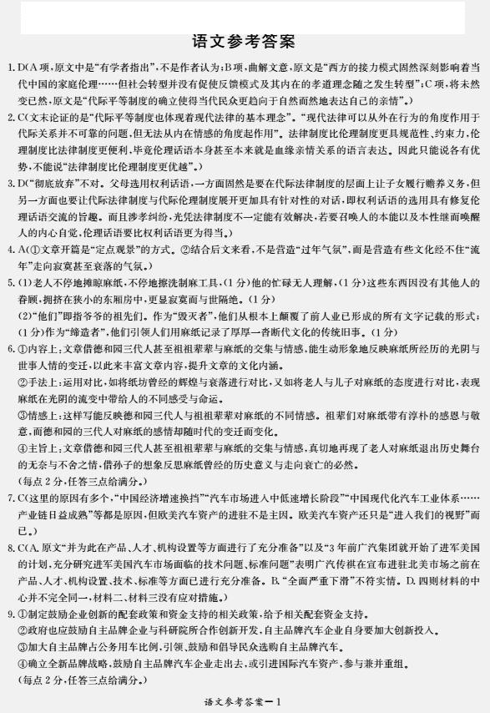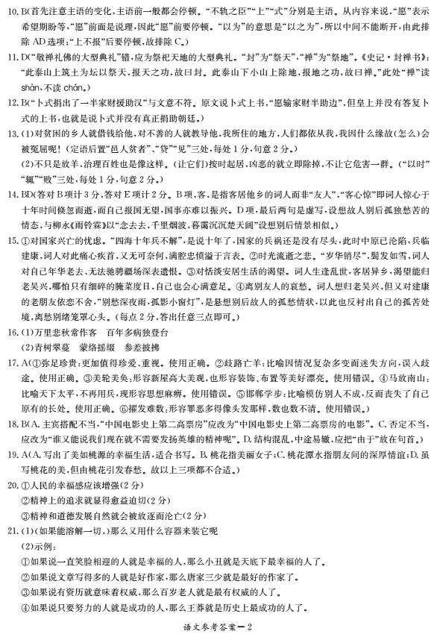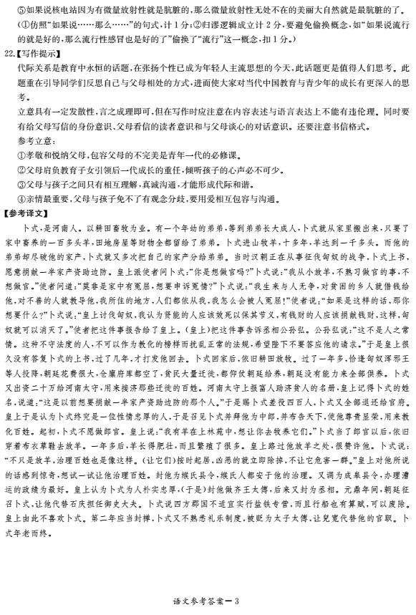
欢迎访问“高中试卷网”——http://sj.fjjy.org

